1.Sơ đồ

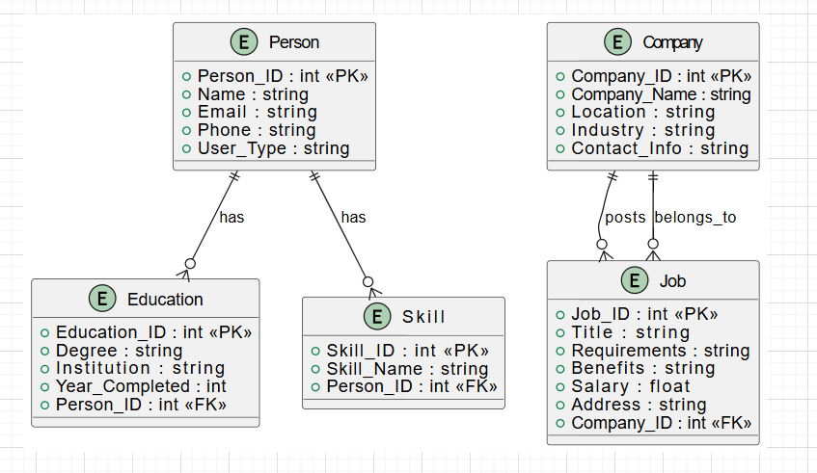

2.Nhánh Git

* Các nhánh Git:
  1. Main : Nhánh chính với mã code đã hoàn chỉnh, ok và sẵn sàng để đưa lên hoặc lad deploy
  2. Develop: Nhánh tích hợp để hợp nhất các tính năng từ các lập trình viên trước khi thử nghiệm và phát hành
  3. Feature Branches: Các nhánh riêng cho việc phát triển các tính năng hoặc module mới.
  4. Hotfix Branches: Được dùng cho sửa lỗi khẩn cấp trên môi trường sản phẩm.
* Các bước phát triển module mới:
  1. Thu thập yêu cầu: Tìm hiểu và ghi nhận các yêu cầu của module.
  2. Thiết kế: Lên kế hoạch về kiến trúc và các thay đổi trong cơ sở dữ liệu nếu cần.
  3. Tạo nhánh: Tạo một nhánh mới trên Git để làm việc độc lập.
  4. Phát triển: Viết mã code cho các chức năng của module.
  5. Kiểm thử: Thực hiện unit test và integration test cho module.
  6. Kiểm tra mã và hợp nhất: Gửi pull request vào develop để kiểm tra mã.
  7. Kiểm thử tích hợp: Thử nghiệm toàn bộ khi mã đã được hợp nhất vào develop
  8. Phát hành: Sau khi kiểm thử, hợp nhất vào main để triển khai sản phẩm.

### 

### 3. Kiểm thử

* Các loại chiến lược kiểm thử:
  1. Unit Testing: Kiểm thử các thành phần hoặc chức năng riêng lẻ.
  2. Integration Testing: Kiểm thử sự tương tác giữa nhiều thành phần hoặc module.
  3. System Testing: Kiểm thử toàn bộ hệ thống để kiểm tra tính tương thích tổng thể.
  4. Acceptance Testing : Kiểm thử từ góc nhìn người dùng cuối để đảm bảo hệ thống đáp ứng yêu cầu.
  5. Regression Testing: Đảm bảo rằng các thay đổi mới không ảnh hưởng đến chức năng hiện có.
* Mục đích của Unit Testing:

- Được sử dụng để xác minh rằng các đơn vị hoặc chức năng riêng lẻ hoạt động như mong đợi. Kiểm thử đơn vị thường được thực hiện bởi các lập trình viên trong quá trình phát triển để phát hiện sớm các vấn đề trong mã.

* Mục đích của Integration Testing:

- Được sử dụng để xác minh rằng các thành phần hoặc module khác nhau tương tác đúng cách. Kiểm thử tích hợp đảm bảo rằng luồng dữ liệu và tương tác giữa các phần trong hệ thống hoạt động đúng.

* Các bước kiểm thử module mới:
  1. Phân tích yêu cầu: Hiểu rõ chức năng và kết quả mong đợi của module.
  2. Tạo test case: Thiết kế các test case dựa trên yêu cầu.
  3. Unit Testing: Kiểm thử các hàm riêng lẻ trong module.
  4. Integration Testing: Kiểm thử tương tác giữa module mới và các module hoặc thành phần khác.
  5. System Testing: Kiểm thử module trong ngữ cảnh toàn bộ hệ thống.
  6. Regression Testing: Kiểm tra xem có lỗi nào ảnh hưởng đến chức năng hiện tại của hệ thống hay không.
  7. User Acceptance Testing : Thực hiện kiểm thử với người dùng thực tế hoặc QA để xác nhận module đáp ứng yêu cầu.
  8. Phê duyệt và phát hành: Phê duyệt và phát hành module sau khi tất cả kiểm thử đạt yêu cầu.